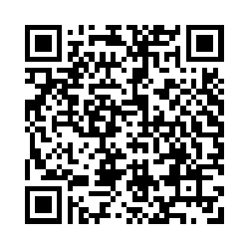
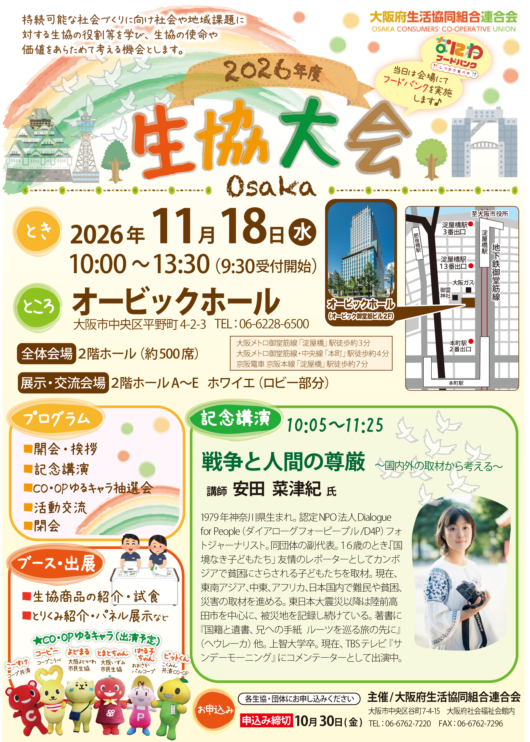
10月14日
お問い合わせ
大阪北地区本部
06-6849-0231
（月～土：9：15～16：45）
右のQRｺｰﾄﾞから

